新桥街道中心幼儿园小四班幼儿活动状况记录表
2024.10.11
观察对象：小四班全体幼儿
观察者：王婷、高睿
观察目标：了解目标幼儿入园初期的适应能力
学号 | 姓名 | 情绪 | 午餐情况 | 午睡情况 | 备注
1 | 祝嘉沁 | ○ | ○ | ○
2 | 刘语辰 | ○ | △ | ○
3 | 刘若熙 | ○ | ○ | ○
4 | 吴锦奕 | — | — | —
5 | 谌昱昕 | — | — | —
6 | 汤语桐 | ○ | ○ | ○
7 | 薛宇程 | ○ | ○ | △
8 | 翁鸿泽 | ○ | ○ | △
9 | 顾奕凯 | ○ | ○ | ○
10 | 刘瑞麟 | ○ | ○ | ○
11 | 代霄 | ○ | ○ | △
12 | 冯育泽 | ○ | ○ | ○
13 | 吴沐萱 | ○ | ○ | ○
14 | 孙堇禾 | ○ | ○ | ○
15 | 陆博渊 | ○ | ○ | ○
16 | 宋陈凯 | △ | ○ | ○
17 | 韩雨彤 | ○ | ○ | ○
18 | 黄宇骞 | ○ | ○ | ○
19 | 高蝶珺 | — | — | —
20 | 吴沐泽 | ○ | ○ | ○
21 | 万弘一 | — | — | —
22 | 张艺彤 | ○ | ○ | ○
23 | 李泓硕 | — | — | —
24 | 张心瑶 | ○ | ○ | ○
观察内容：观察目标幼儿来园、午餐、午睡的情况
情绪：稳定○、不稳定△
午餐：吃完○、没吃完△
午睡：入睡○、未入睡△
评价与分析：
今日我们小四班来园18人，2位小朋友病假，4位小朋友事假。通过我们老师的观察记录，宋程凯宝贝今天早上因为照片的事情而有些难过，在老师的安抚下很快就调整过来了。其他小朋友早上情绪都已经稳定了，进入班级后能选择自己喜欢的游戏。今天午餐时小朋友们都能自己主动把饭吃掉。今天宝贝们都睡着了，但薛宇程、翁鸿泽、代宵宝贝还需要老师的陪护！

游戏：
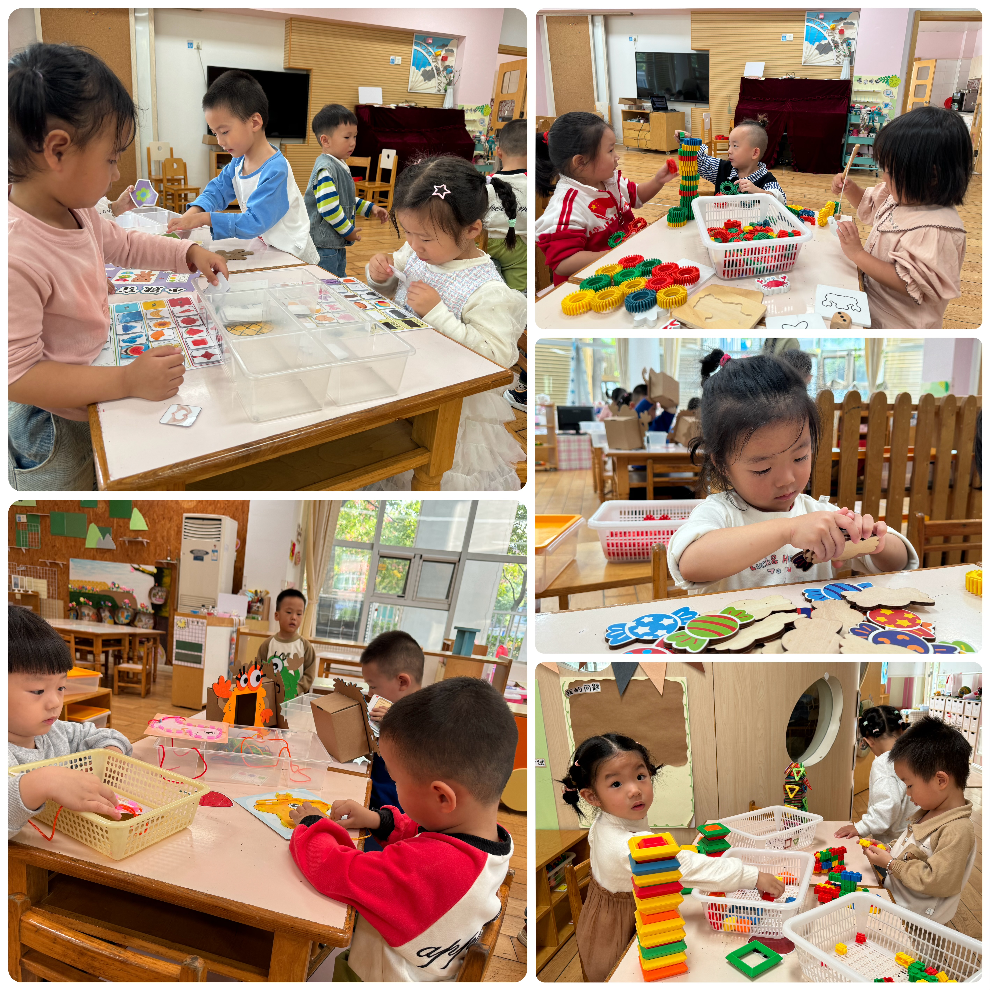

孩子们今天尝试了先进行游戏计划，然后再进行游戏。大部分小朋友能根据自己计划的游戏进行，小部分小朋友不够专注，频繁换游戏。
有的宝贝在益智区玩分类游戏，有的宝贝在建构区玩磁力片、垒高游戏，有的宝贝在生活区玩穿线游戏……今天孩子们在游戏结束后在老师的提醒下整理自己的游戏盒，真不错！

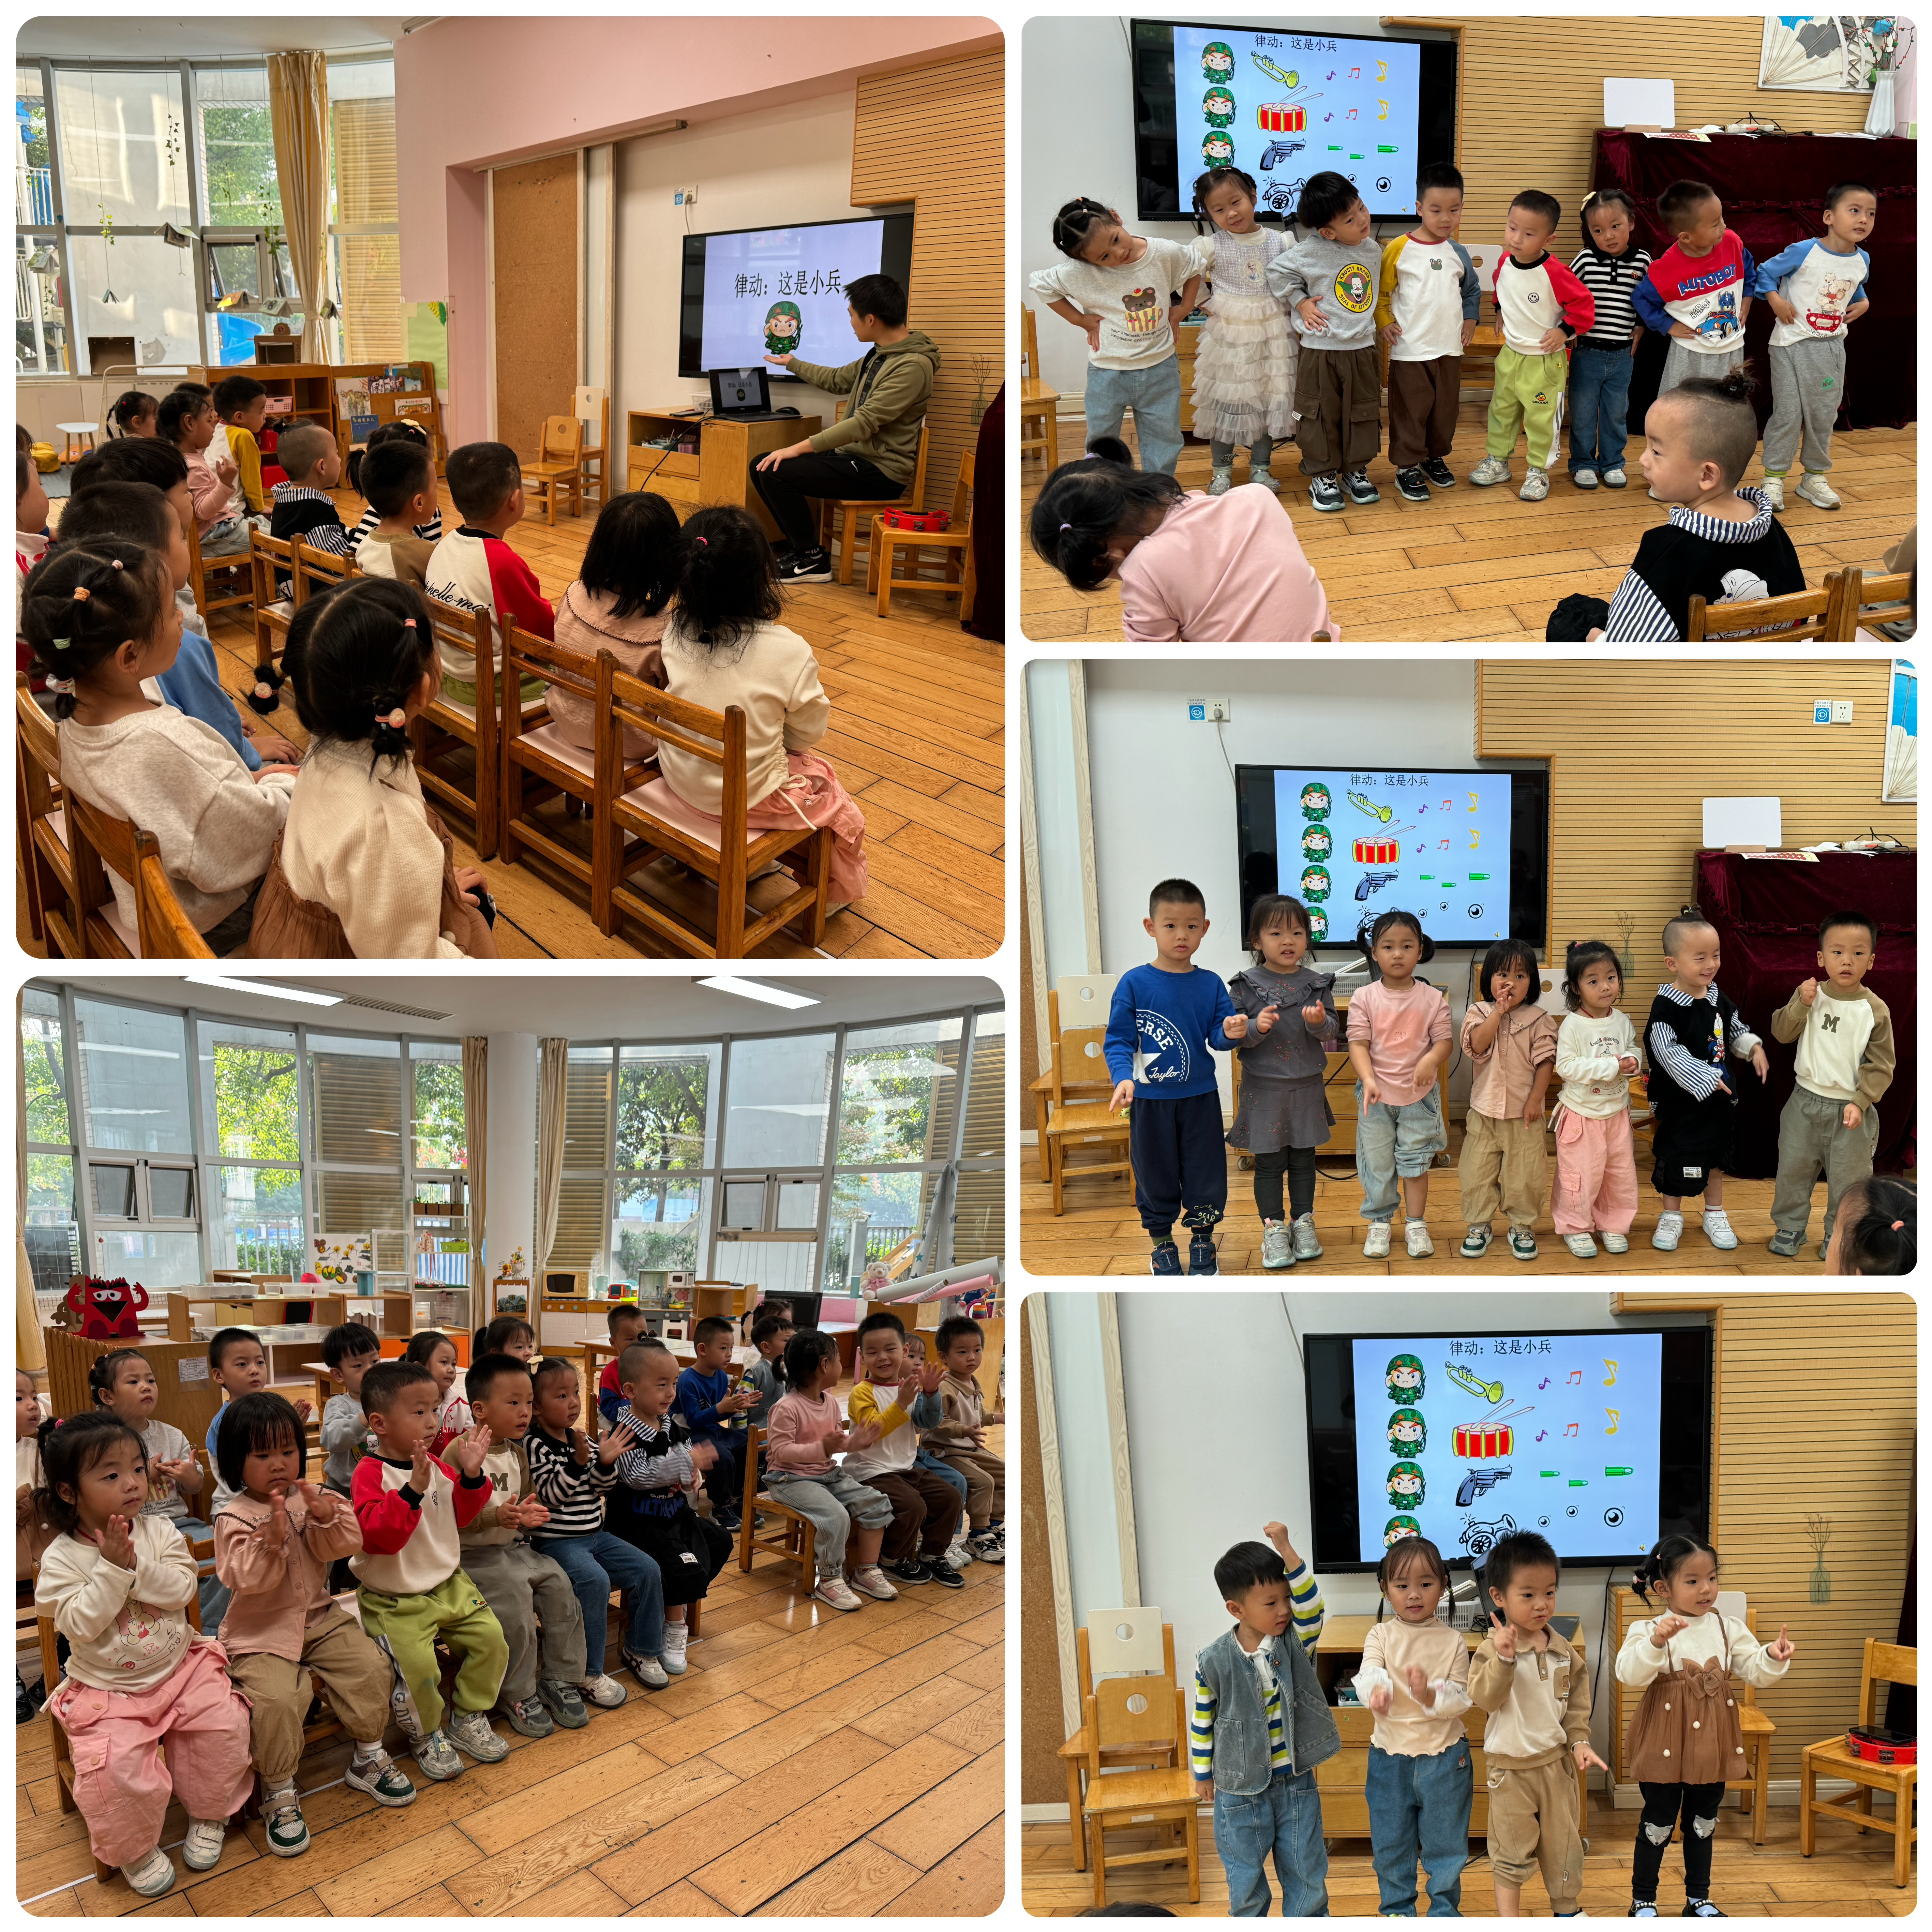
集体活动及生活活动情况：
音乐：这是小兵
《这是小兵》一共有四个乐句，每一个乐句都介绍了小兵的一个用具：喇叭、铜鼓、手枪、大炮，并配上了拟声词来形容这些物品使用时所发出的声音。这样的歌词内容生动、形象，深受小班幼儿的喜爱。歌曲是进行曲风格，旋律激昂、有力，表现了小兵们精神抖擞、铿锵有力的精神风貌。本次活动主要是让幼儿初步感受和表现进行曲的力度和节奏感，并且有节奏地表现解放军叔叔吹喇叭、敲铜鼓、打手枪和开大炮的的动作。活动中韩雨彤、冯育泽、刘语辰、代霄、顾奕凯、张心瑶、刘若熙、吴沐萱、孙堇禾、吴沐泽、张艺彤小朋友愿意参与律动活动，在活动中萌发了对小兵玩具的喜爱。薛宇程、刘瑞麟、宋陈凯、陆博渊、黄宇骞、翁鸿泽、祝嘉沁、汤语桐、谌昱昕小朋友感受进行曲的力度和节奏，尝试随乐有节奏地模仿小兵的动作。

生活活动情况：
1.午餐情况：
今天的午饭吃的是紫米饭、苹果桂花鸡、莴苣炒胡萝卜、翡翠银鱼羹，水果是香瓜、西梅。大家都把饭菜汤吃完了，个别小朋友表示鸡腿有点塞牙，需要老师的帮助。小朋友们能在老师的提醒下关注自己的桌面整洁，部分孩子能在用餐结束后把桌子上的米粒捡在盘子里。
2.午睡情况：
午睡时，大部分孩子能自己入睡，个别孩子需要陪护，但大家很快就睡着了。
家园合作：
1.气温渐变，温差较大，孩子们的体质较弱，免疫力又不强，容易感冒，也容易患上各种传染性疾病，为了孩子的健康，要注意增减衣服防止着凉。
2.动态上的照片，仅作为老师观察时的随拍，并不是所有孩子的照片都会呈现。

